《永泰县城峰镇金沙村拱桥里地块控制性详细规划》
的公示稿

一、区位及规划范围
本次规划地块位于我县城峰镇金沙村，总用地面积为6.21公顷。
二、用地布局及控制指标
规划综合现状场地地形、屠宰规模，本着避免占用耕地的原则，综合划定禽类屠宰场用地范围。
JS-02地块即禽类屠宰场（新建），二类工业用地（100102、禽类屠宰场），用地面积6247平方米，容积率1.2-3.0，建筑系数≥40%，绿地率10%-20%，建筑高度≤24米。

附：控规方案和地块图则

控规方案：
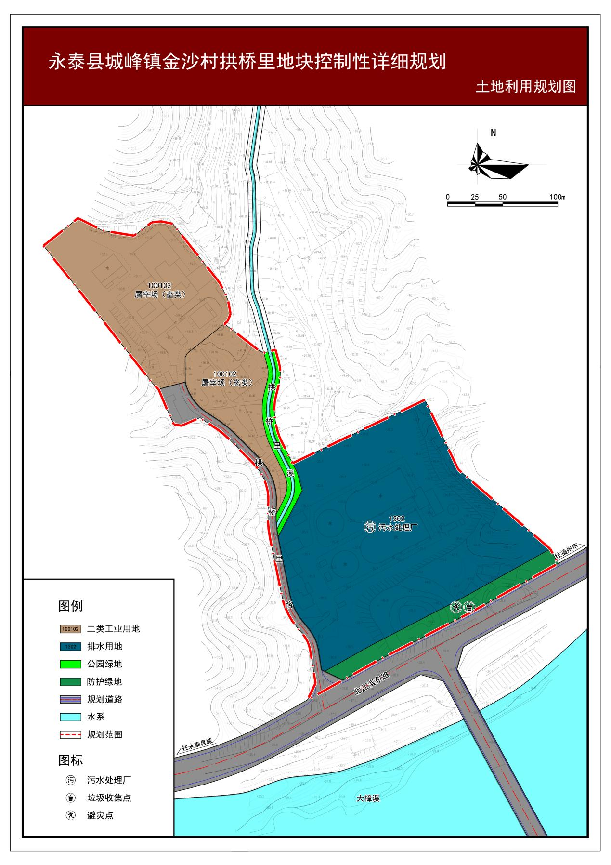
土地利用规划图
地块图则：
